Nama : Hanifah Alifia

Kelas : TI-IIIB

Nim : A22100058

**Tugas Terstruktur 6**

**(Analisis Regresi dan Korelasi)**

* **Analisis Regresi**



Gambar Plot Tingkat Penjualan dan Kualitas Pelayanan

Interpretasi :

Berdasarkan output diatas, plot menunjukkan bahwa semakin besar skor kualitas pelayanan semakin tinggi juga tingkat penjualan produk yang terjadi. Hal ini menunjukan terjadi hubungan linear antara kualitas pelayanan dan penjualan produk.

* Uji Asumsi Klasik
* Asumsi Normalitas

H0 : Distribusi residual mengikuti pola distribusi normal

H1 : Distribusi residual tidak mengikuti pola distribusi normal

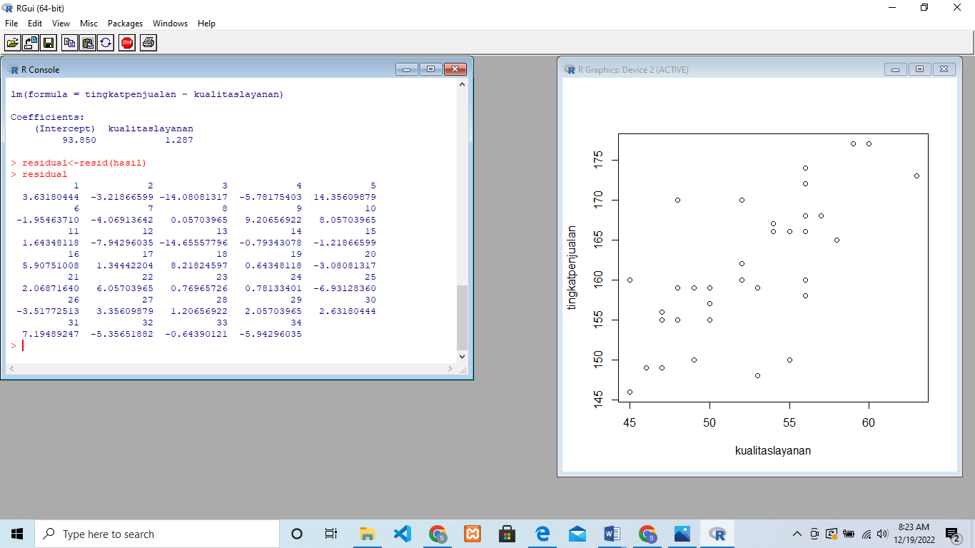



Normal Q-Q Plot Residual

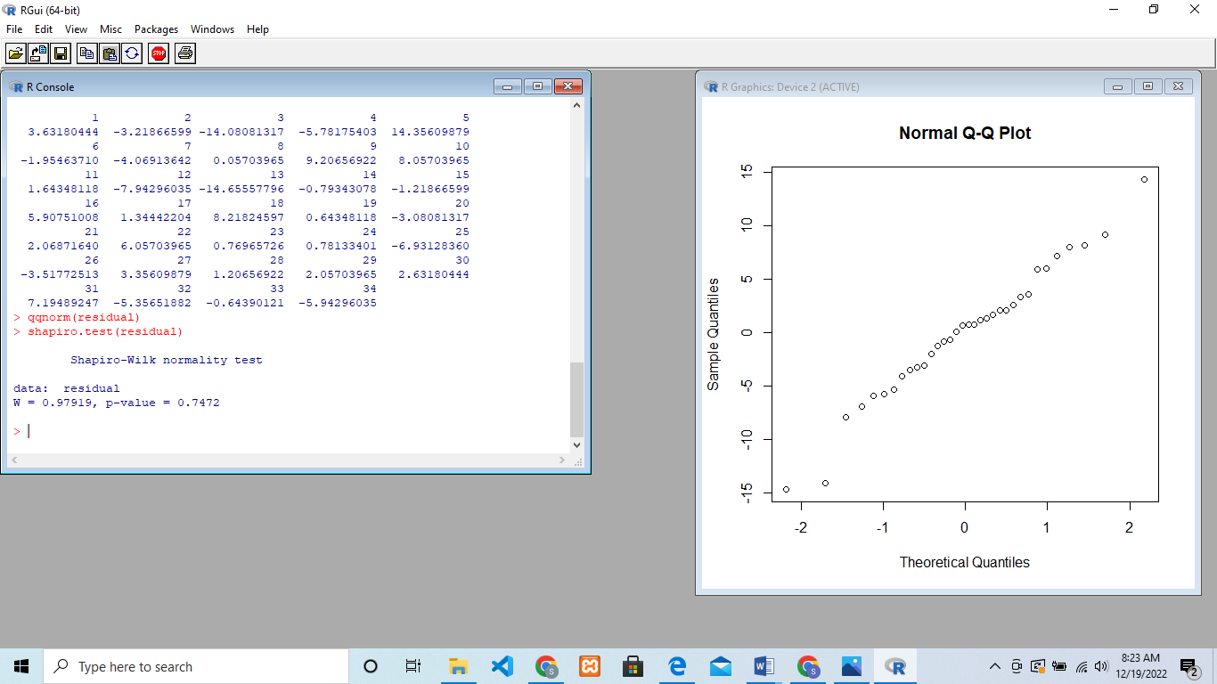

Berdasarkan output di atas, nilai statistis Shapiro-Wilk yang dihasilkan adalah 0,9719 dengan p-value 0,7472.

Kriteria uji yang digunakan adalah tolak H0 jika p-value lebih kecil dari taraf signifikan yang digunakan dan terima dalam hal lainnya.

Dapat disimpulkan bahwa H0 diterima karena nilai p-value yang diperoleh jauh lebih besar dari taraf signifikan yang digunakan, artinya distribusi dari residual mengikuti pola distribusi normal. Sehingga dapart dikatakan bahwa asumsi normalitas terpenuhi.

* Asumsi Non-Autokorelasi

H0 : p = 0 Tidak terdapat korelasi

H1 : p ≠ 0 Terdapat autokorelasi



Plot Residual

Dari output diatas plot yang dihasilkan tidak menunjukkan sebuah pola tertentu, sehingga dapat dikatakan bahwa tidak terdapat autokorelasi diantara residual yang beruntun.

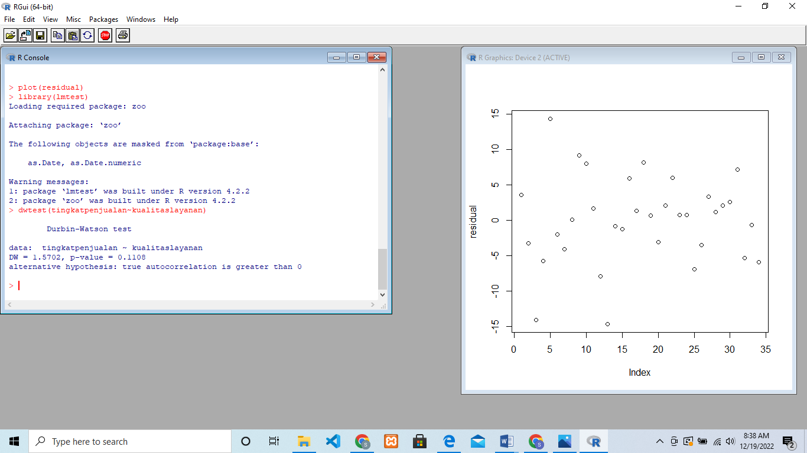

Berdasarkan output diatas, nilai statistic Durbin-Watson yang dihasilkan adalah 1,5702 dengan p-value sebesar 0,1108.

Kriteria uji yang digunakan adalah tolak H0 jika p-value lebih kecil dari taraf signifikan yang digunakan dan terima dalam hal lainnya.

Sehingga dapat disimpulkan bahwa H0 diterima, artinya tidak terdapat autokorelasi diantara dua residual yang beruntun. Dengan demikian asumsi non-autokorelasi terpenuhi.

* Asumsi Homoskedastisitas

H0 : p = 0 Tidak terdapat heteroskedastisitas

H1 : p ≠ 0 Terdapat heteroskedastisitas

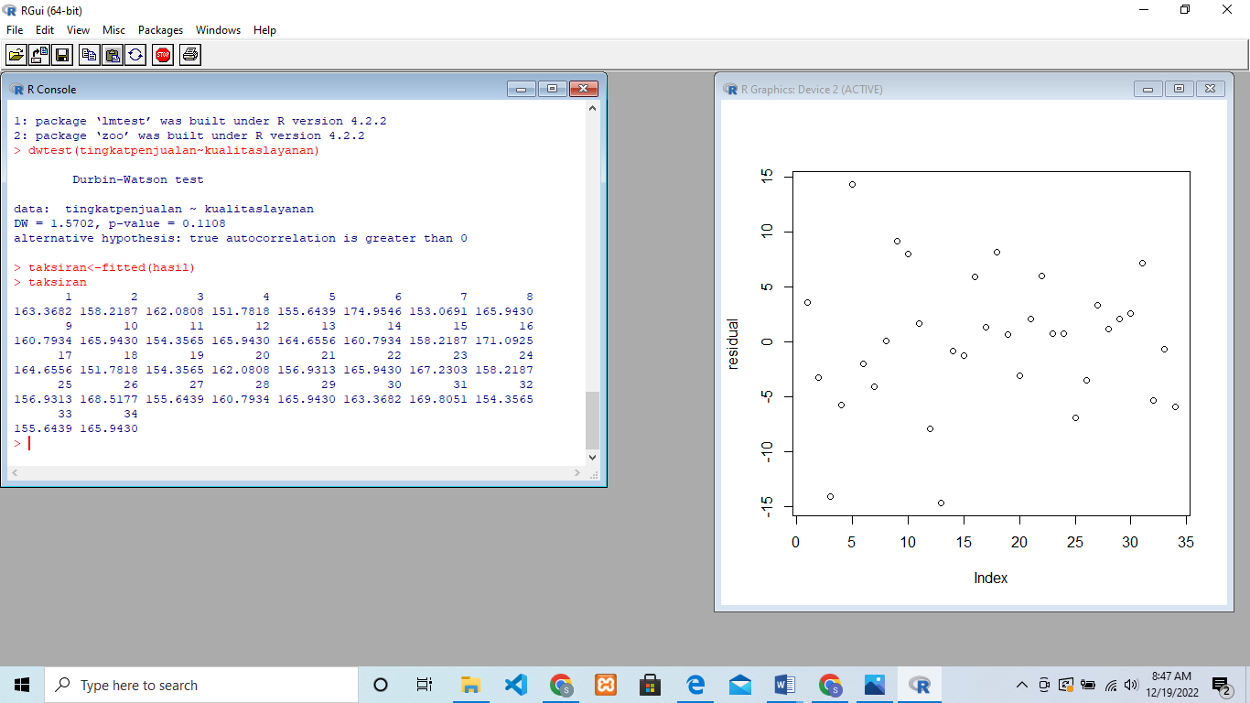

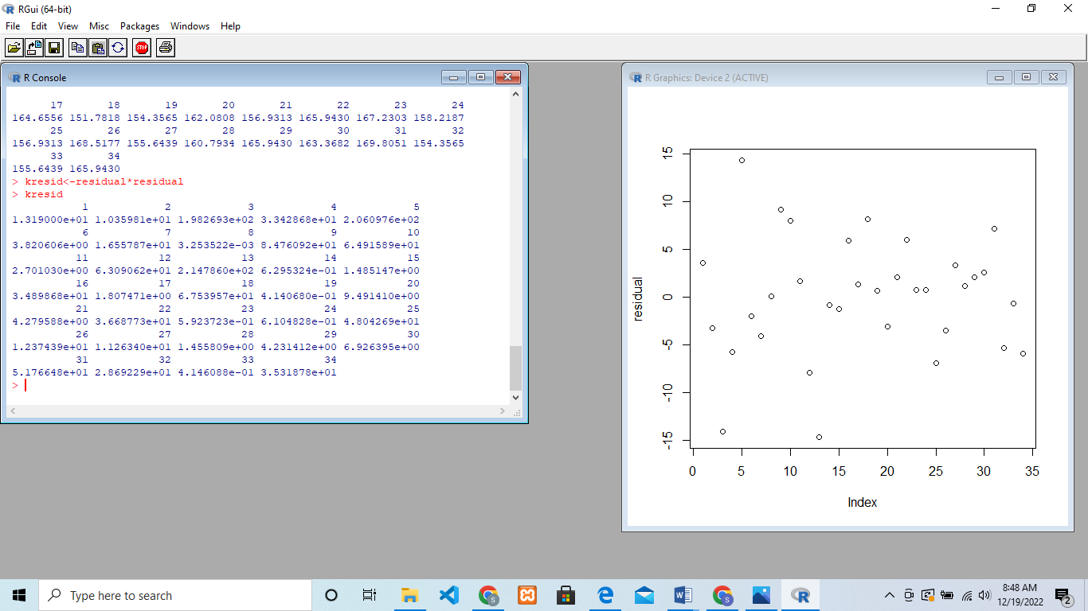



Scatter Plot Residual Kuadrat dan Nilai Taksiran Penjualan

Plot tersebut menunjukkan tidak terdapat pola tertentu sehingga dapat dikatakan bahwa varians dari residual untuk setiap nilai x (Kualitas Pelayanan) adalah sama atau konstan. Artinya, asumsi homoskedastisitas terpenuhi.

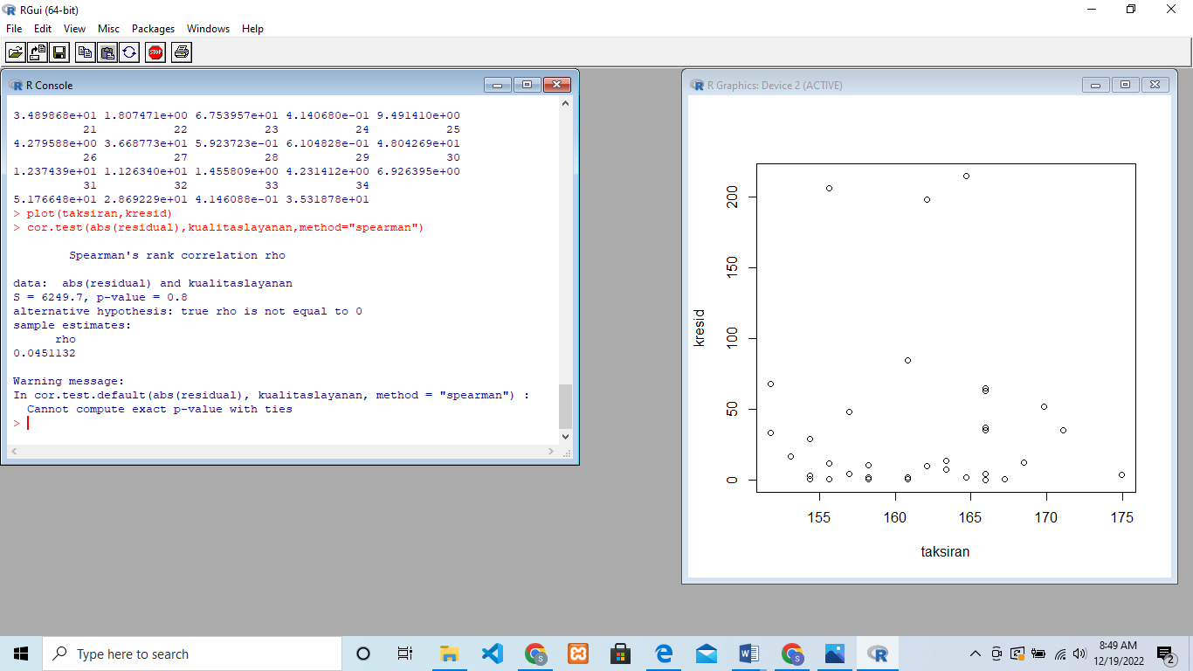

Berdasarkan output tersebut korelasi rank Spearman yang dihasilkan antara kualitas pelayanan (x) dan nilai mutlak residual sebesar 0,0451132 dengan p-value sebesar 0,8.

Kriteria uji yang digunakan adalah tolak H0 jika p-value lebih kecil dari taraf signifikan/2 yang digunakan dan terima dalam hal lainnya.

Dapat disimpulkan bahwa asumsi homoskedastisitas terpenuhi.

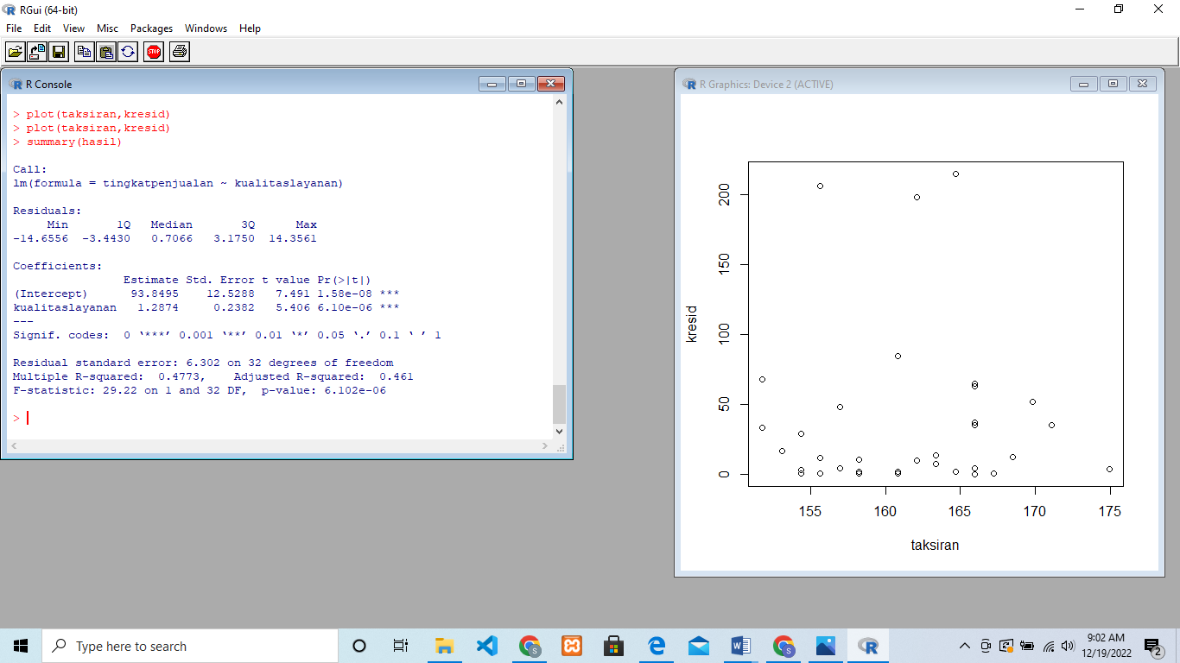

Berdasarkan output diatas, maka model taksiran regresi antara kualitas pelayanan (w) dan penjualan produk (y) dapat dituliskan sebagai berikut :

ŷi = 93,8495 + 1,2874ŵi

Artinya, secara rata-rata penjualan produk saat kualitas pelayanan nol adalah 93,8495 atau 94 pcs dan meingkat sebesar 1,2874 atau 1 pcs.

* **Analisis Korelasi**

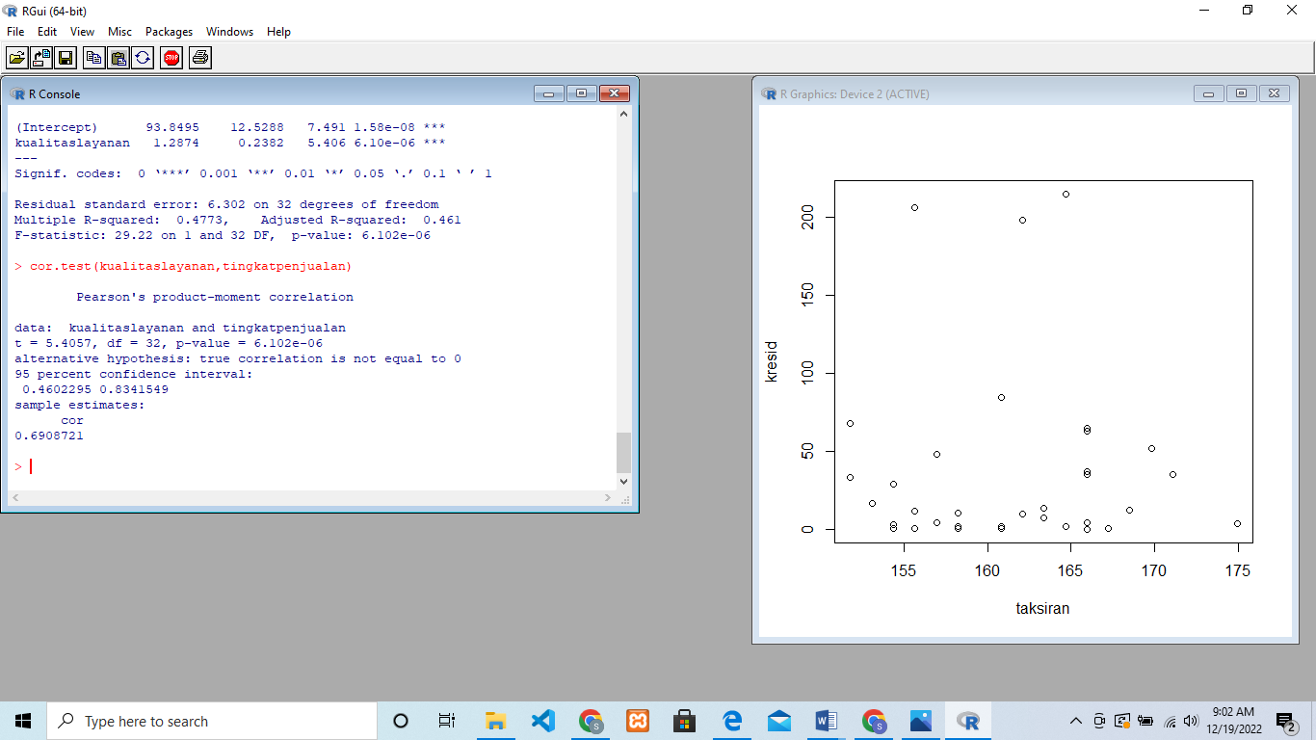

Berdasarkan output diatas, diperoleh bahwa nilai korealsi anatara kualitas pelayanan dan penjualan produk sebesar 0,6908. Untuk dapat mengatakan bahwa terdapat hubungan yang signifikan antara kedua variable tersebut, akan dilakukan pengujian hipotesis berikut.

H0 : p = 0 Tidak terdapat hubungan antara kualitas pelayanan dan penjualan produk

H1 : p ≠ 0 Terdapat hubungan antara kualitas pelayanan dan penjualan produk

Kriteria uji yang digunakan adalah tolak H0 jika p-value lebih kecil dari taraf signifikan/2 dan terima dalam hal lainnya.

Sehingga dapat disimpulkan bahwa H0 ditolak, karena nilai p-value yang diperoleh jauh lebih kecil dari taraf signifikan yang digunakan, artinya terdapat hubungan yang signifikan antara kualitas pelayanan dan penjualan produk.

Hubungan antara kualitas pelayanan dan penjualan produk ini merupakan hubungan yang moderat/sedang.